1.RS232 통신 이란?

 RS232(Recommended Standard 232)는 직렬통신 방식 표준의 하나로 터미널 단말기와 모뎀의 접속용으로 쓰였다.

인터페이스는 직렬포트라고 한다. 장비간의 통신을 전송하기 위한 전기적, 기계적 특성을 정의 한 것이다. 장비간 1대1 통신에서 사용한다.

 RS232 물리적 인터페이스

2. 물리적 인터페이스

    - PIN맵

https://blog.kakaocdn.net/dn/cqnxUn/btqED1novnR/xaljosMFwFiDhsQ90V0cm1/img.pngRS232 D-SUB 9핀

      물리적 인터페이스의 경우 RS232 DSUB 9핀의 핀맵에서처럼 9핀으로 구성되어 있다.

      1번. DCD      2번. RXD      3번. TXD     4번. DTR     5번. GND     6번. DSR     7번. RTS     8번. CTS    9번. RI

      실제로 데이터가 송수신 되는데 필요한 핀은 2번. RXD, 3번. TXD, 5번. GND 이다.

      나머지 핀들은 통신을 하는데 결정적인 역할을 하지는 않는다.

   - 통신 결선방식

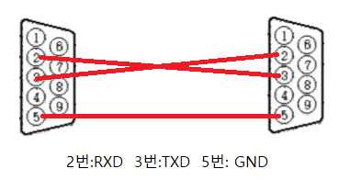RS232 결선방법

      결선방식은 상기의 그림과 같이 2번(RX)<->3번(TX), 3번(RX)<->2번(TX), 5번(GND) <->5번(GND)로 연결 한다.

3. 전기적 인터페이스

  - 전압레벨

    RS232 통신의 전압레벨은 약 5V~15V(약 12V), -5V~-15V(약 -12V)의 전압으로 통신을 한다.

    RS232는 전압을 기준으로 통신한다.

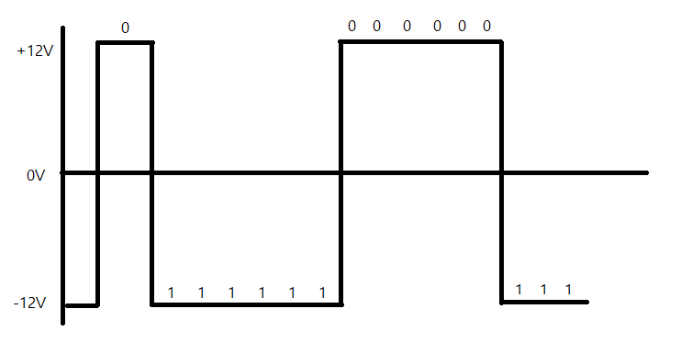RS232 통신 전압

  상기의 그림과 같이 -12V전압일때 비트1을 +12V일때 비트 0을 나타낸다.

  그림과 같이 통신이 이루어지면 0111111000000111이라는 값이 전송 된 것이다.

4. 통신속도

 - 보레이트(baudrate)

   보레이트는 1초동안 보낼 수 있는 비트 수를 말한다.

   RS232의 통신 속도는 보레이트(baudrate)로 규정한다.

   보레이트 9600은 1초동안 9600bit의 데이터를 전송 할 수 있다는 것을 말한다.

   보레이트는 4800, 9600, 19200, 38400, 115200 (단위: bit/s) 등 다양하다.

   이종장비간 통신을 위해서는 두 장비간 보레이트를 동일하게 설정해야 한다.

5. 통신거리

  - RS232통신 거리는 케이블의 종류와 보레이트에 영향을 받는다.

  - 케이블은 Low Capacitance 일수록 전송거리는 길어진다.

  - 일반적으로 통신속도가 빠를수록 통신거리는 짧아진다.

  - 19200 bit/s의 전송 속도에 약15m의 통신 거리를 보장한다.

6. RS232 어플리케이션 인터페이스

 - MAX232

  MAX232는 RS232 통신을 가능하게 해주는 통신 칩이다.

  TTL레벨(0V ~ 5V) <--------> 5V~15V(약 12V), -5V ~ -15V(약 -12V)

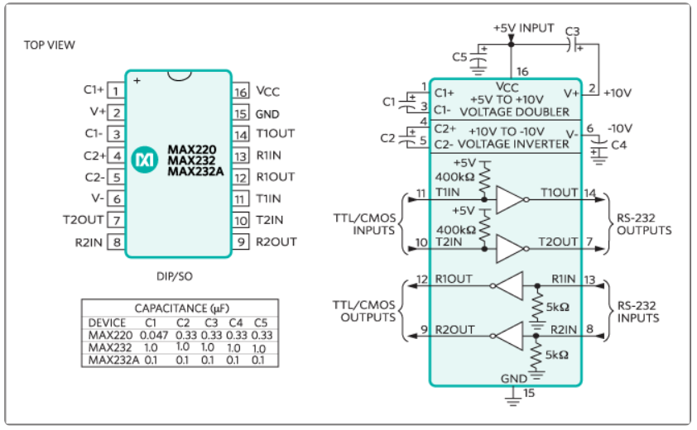MAX232 통신 응용 회로

    자료 출처: Maxim integrated

7. RS232 설정 환경

RS232 통신 프레임 구조

- COMPORT: 하드웨어에 할당된 COMPORT이다.

- 보레이트: Bit/s로 표현되는 시리얼 통신의 통신 속도이다.

- DATA BIT: 시리얼통신으로 데이터를 전송할 BIT의 개수를 설정한다.

- PARITY BIT: 비트의 합으로 데이터의 오류를 검사하는 비트이다.

- STOP BIT: STOP비트의 개수를 설정한다.

- 흐름제어: RTS(Request to pin)핀과 CTS(Clear to Send)핀을 이용하여 하드웨어 통신 제어를 한다.

   송신 측과 수신측 데이터를 송수신 할 경우 수신측에서 데이터부하가 많아 질 경우 송신 측에서 보내는 데이터의 흐름을 제한하기 위해 사용한다.

   시리얼 포트에서 제공하는 RTS핀과 CTS 핀을 이용하여 핀의 상태를 이용하여 통신의 흐름을 제어한다.